RIO DE JANEIRO – CARNAVAL 2027
DEL 06 AL 09 FEBRERO 2027
4 DIAS / 3 NOCHES
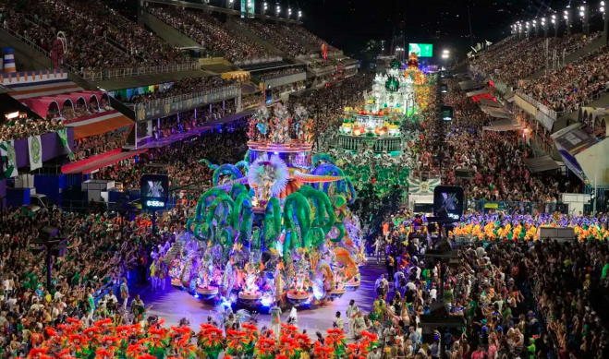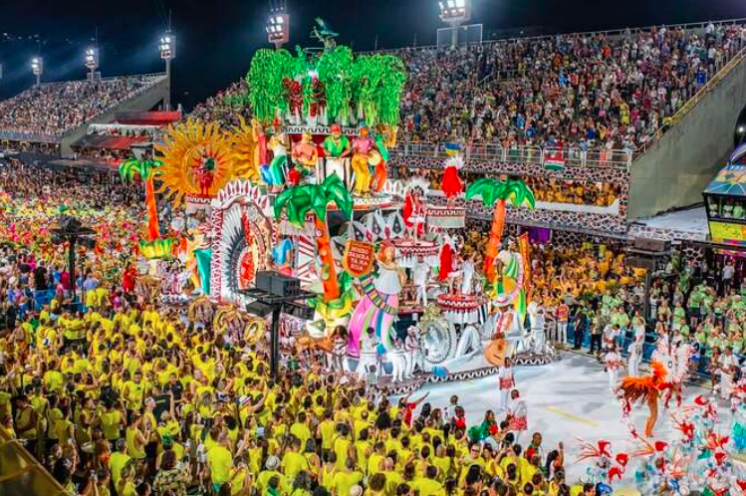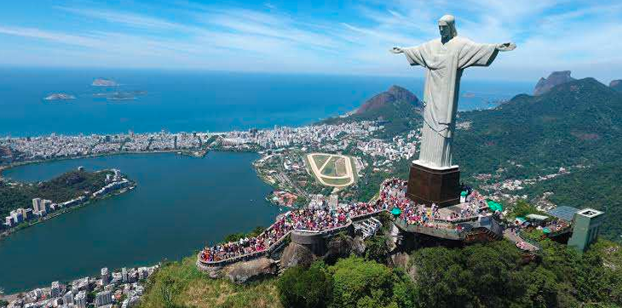

ITINERARIO:
Día 1 Feb.06-2027 (sábado) – Llegada a Rio de Janeiro
Traslado Aeropuerto Internacional de Galeão o Aeropuerto Santos Dumont en Rio de Janeiro / Hotel seleccionado en Rio de Janeiro.
Alojamiento.

Día 2 Feb.07-2027 (domingo) – Día libre
Desayuno.
Entrega del KIT BASIC CARNAVAL.
Alojamiento.

Día 3 Feb.08-2027 (lunes) – Día Libre
Desayuno.
Día libre.
Alojamiento.

Día 4 Feb.09-2027 (martes) – Día Libre
Desayuno.
Traslado Hotel de Rio de Janeiro / Aeropuerto Internacional de Galeão o Aeropuerto Santos Dumont en Rio de Janeiro.

PRECIO POR PERSONA DESDE
FORMA DE PAGO | HOTELES | HABITACIÓN | DOBLE | UBICACIÓN
P.V.P | WINDSOR ASTÚRIAS 3* | Standard | $ 690 | Centro/Cinelândia
EFECTIVO | WINDSOR ASTÚRIAS 3* | Standard | $ 652 | Centro/Cinelândia
P.V.P | WINDSOR EXCELSIOR 4* | Standard | $ 1.814 | Frente Playa Copacabana
EFECTIVO | WINDSOR EXCELSIOR 4* | Standard | $ 1.715 | Frente Playa Copacabana
P.V.P | MIRAMAR BY WINDSOR 5* | Superior Lateral Mar | $ 3.139 | Frente Playa Copacabana
EFECTIVO | MIRAMAR BY WINDSOR 5* | Superior Lateral Mar | $ 2.968 | Frente Playa Copacabana

INCLUYE
- 3 noches de alojamiento. Check-In: Feb.06, Check-Out: Feb.09 (otros periodos, favor consultar).
- Traslados de llegada y salida.
- KIT BASIC CARNAVAL:
Camiseta típica de carnaval (1 por pax)
Termo (1 por pax, botella térmica)
- Desayunos.
- Impuestos hoteleros
- Atención 24/7.
- Cortesía:
Asistencia de viaje Terrawind.
Seguro hogar AIG.

NO INCLUYE
- Boletos aéreos
- Actividades
- Propinas
- Gastos personales

NOTAS IMPORTANTES:
- Pre-pagos no serán rembolsables de ninguna manera.
- Hoteles incluyen desayunos, impuestos, check-in a partir de las 15:00 y check-out hasta las 12:00. Confirmaciones sujetas a disponibilidad. Validos EXCLUSIVAMENTE para máximo 5 habitaciones por reserva. Otros hoteles y noches adicionales: BC (bajo cotización).
- Traslados son servicios compartidos, conductores hablando portugués, horarios definidos el momento de la reserva, máximo 1 equipaje medio (23kg.) por pax.
- Tour: regulare (compartidos), c/ guías hablando español, horarios definidos en destino, bebidas y postres NO incluidos.
- CHD: bajo consulta.
- Lujor y sus proveedores podrán modificar días, horarios, visitas y rutas de los servicios sin envió previo de información.
- Lujor y sus proveedores podrán modificar hoteles/habitaciones sin envió previo de información desde que para categoría similar y/o superior (up grade sin cargo adicional).
- En caso de traslados en horario nocturno/madrugada puede aplicar un suplemento para realizar el servicio.
- Todos los precios están sujetos a cambio sin previo aviso.
- Hasta no efectuar reserva en firme, no podemos confirmar ni garantizar tarifas/disponibilidad de los servicios antes cotizados.
- Documentos de viaje como Visas requeridas y pasaporte vigente son responsabilidad del pasajero y o su agencia de viajes.
- Hoteles pueden cobrar Resort fee o tasas de estancia en destino.
- Puntos elite desde $4, aplica sólo para pago local.
- Se paga comisión del 12% partiendo de la base antes de impuestos.
- NO incluye entradas para el desfile, en caso de requerir el costo será a partir de $ 350 por persona para sectores económicos, bajo consulta de precio el momento de comprar y disponibilidad, con traslados hotel/Sambodromo/Hotel incluidos en el precio medio e inicial, totalmente sujeto a modificación sin envió previo de información.
- Las entradas son para los días principales: domingo, lunes y martes. Habrá presentaciones también los días viernes y sábados, pero son más sencillos.

